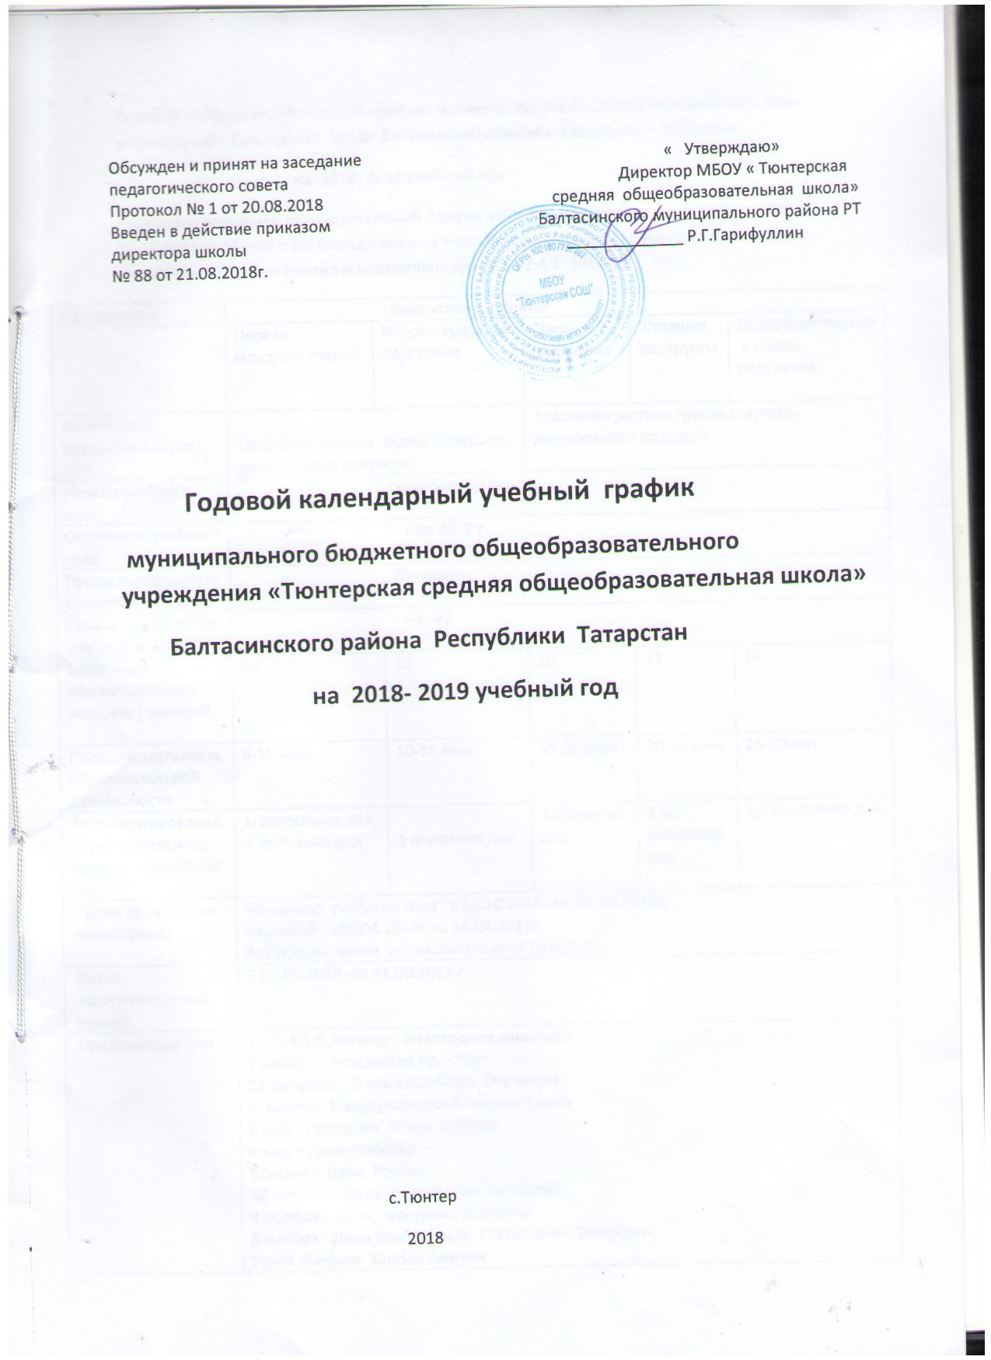

Годовой календарный учебный график муниципального бюджетного образовательного учреждения « Тюнтерская СОШ» Балтасинского района Республики Татарстан
на 2018- 2019 учебный год
Годовой календарно- образовательный график составлен в соответствии с Законом РФ 29.12.2012№ 273-ФЗ « Об образовании» в Российской Федерации с учетом « Санитарно- эпидемиологических правил и нормативов для ДОУ»2.4.1 3049-13
Содержание | Возрастные группы
 | Первая младшая группа | Вторая младшая подгруппа |  | Средняя подгруппа | Старшая подгруппа | Подготовительная  к школе подгруппа
Количество возрастных групп | 1разновозрастная группа младшего дошкольного возраста |  |  | 1разновозрастная группа старшего дошкольного возраста
Начало учебного года | 3 сентября 2018г.
Окончание учебного года | 31 мая 2019 г.
Продолжительность учебного года всего | 36 недель
Продолжительность учебной недели | 5 дней
Недельная образовательная нагрузка ( занятий) | 10 |  | 10 | 10 | 13 | 14
Продолжительность образовательной деятельности | 8-10 мин |  | 10-15 мин | 15-20 мин | 20-25 мин | 25-30мин
Регламентирование образовательного процесса ,половина дня | 1-2половина дня  1 половина дня |  | 1 половина дня | 1половина дня | 1 и2 половина дня | 1и 2половиня дня
Сроки проведения мониторинга | На начало учебного года : с 16.10.2018г по 26.10.2018г;  итоговый : с16.04.2019г по 26.04.2019г.  без прекращения образовательного процесса
Летне- оздоровительный период | С 01.06.2019 по 31.08.2019 г.
Праздничные дни | 1,2,3,4,5,6,8января - новогодние каникулы  7 января - Рождество Христово  23 февраля - День защитника Отечества  8 марта - Международный женский день  1 мая - Праздник весны и труда  9 мая – День Победы  12июня - День России  30 августа – День Республики Татарстан  4 ноября – День народного единства  6 ноября - День Конституции Республики Татарстан  Ураза байрам Курбан байрам

